LLIBRES DE CONEIXEMENTS

Són llibres que ens expliquen com són les coses, els animals, les persones, els pobles.

Els llibres de coneixements ens expliquen coses de veritat, coses que no són inventades.

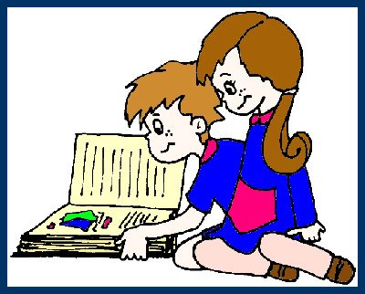

Aquests llibres ens informen de coses. Com és l’estómac d’una persona, on és Salamanca, com viu un llop.
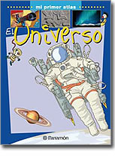
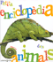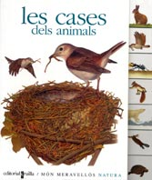
On trobaries les següents informacions a un llibre de coneixements (coses de veritat) o a un d’imaginació (històries):

EL CONTE DE LA CAPUTXETA VERMELLA

COM VIU EL LLEÓ

QUANTS CADELLS POT TENIR UN TIGRE

COM ES CONSTRUEIX UNA CASA

LA HISTORIA DE PETER PAN

ALS LLIBRES DE CONEIXEMENTS

ALS LLIBRES D’IMAGINACIÓ

